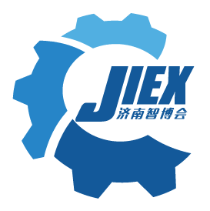
中国（济南）智能制造装备博览会
2024年9月4-6日 济南·黄河国际会展中心

主办单位：振威国际会展集团

支持单位：济南新旧动能转换起步区管委会（拟）

展会背景
以制造业立省、靠制造业起家，加快实现由制造大省向制造强省跨越，是山东强省目标之一。高端装备产业被称为“工业制造皇冠上的明珠”，不仅是大国博弈的重点领域，也是城市发展综合实力的重要标志之一。山东聚力把培育新质生产力与推进新型工业化紧密结合，省委、省政府提出工业经济头号工程，先后召开4次全省性大会，出台一系列高规格文件，工业地位作用空前强化。
济南作为传统工业大市，一直坚定不移地实施工业强市战略。在“强省会”战略下，济南工业高质量发展势头强劲，重点打造产业链群，加快构建现代产业体系。到2025年，济南工业增加值占GDP比重提高至30%以上，数字经济占GDP比重超50%，大数据与新一代信息技术、智能制造与高端装备两大主导支柱产业集群规模双双达到7000亿级。
展会介绍
中国（济南）智能制造装备博览会(济南智博会)将于2024年9月4-6日在济南·黄河国际会展中心举办，新质生产力催生了市场新需求，济南智博会聚焦产业发展需要，现场将展示金属切削机床、金属成型机床、自动化及机器人、五金机电、精密零件加工及智能工厂配套等先进产品，展会将邀请20多个国家和地区的知名品牌参展。展会规划展示面积40000平方米，为各级企业、经销商与各地采购商，提供拓宽渠道、更新装备等一站式采购服务，为山东制造业创新升级助力。

展会规模：

40,000展示面积

30,000+专业观众
2,000+设备展示
100+采购团

500+参展品牌

100+主流媒体

买家集群：
1、石油化工：渤海石油、东孚能源、中瑞威飞、汇丰石化、垦利石化；
2、汽车装备：潍柴动力、瑞驰、比亚迪、一汽大众、江淮、重汽；
3、电子信息：海尔智家、浪潮、海信集团、歌尔、东方电子、澳柯玛、长威电子；
4、新能源：德晋新能源、东方电气、海永顺新能源、精工电子、华春能源、力神新能源；
5、食品饮料：青岛啤酒、百龙创园、一枝笔、青岛食品、嘉华股份、泰山啤酒；
6、电梯制造：尼得科电梯、立诚电梯、富士电梯、奔速电梯、通力电梯、百斯特电梯；
7、家具家电：小鸭集团、毕勤机电、奥利凯、海尔电器、格力电器、佩特来；
8、金属制造：中创股份、三源铝业、中柬铝业、滨州新格、新东方铝业、玫德集团；
9、生物制药：齐鲁制药、华熙生物、博科控股、宏济堂、福瑞达；
10、工程机械：山推集团、凯利重工、山东重工、山东能源集团、山东临工集团；

展区规划：
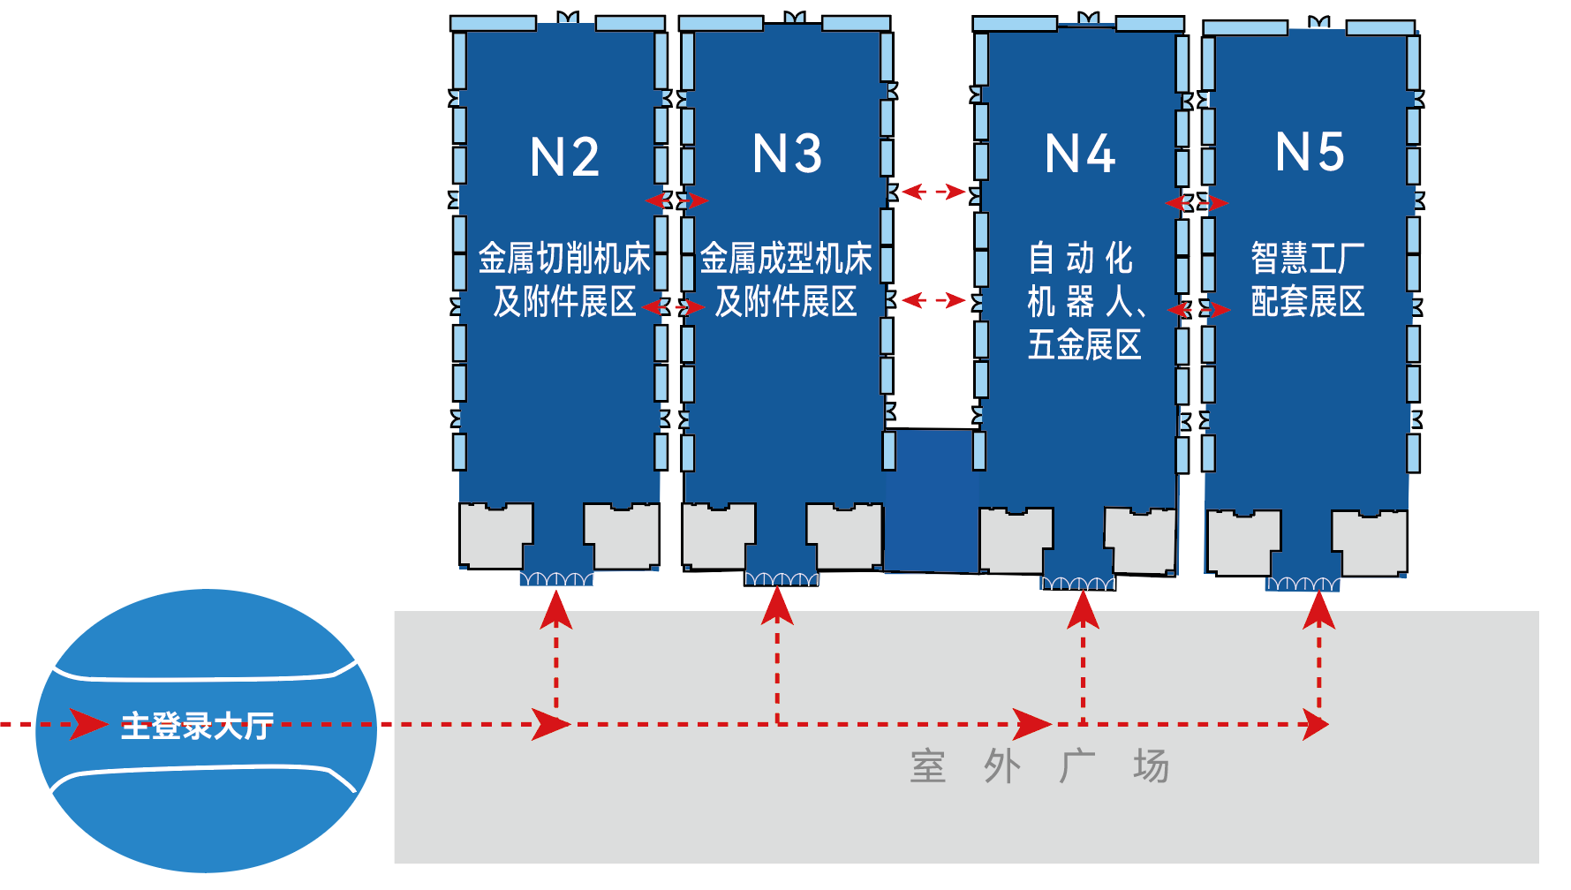

展示范围
金属切削机床：数控机床、五轴、龙门加工中心、磨床、电加工机床、功能部件及附夹具、精密测量、数控刀具、刀具附件、钻头、涂层薄膜、磨料磨具、合金材料等。
金属成型机床：型材加工设备、钣金加工及自动化设备、冲压及自动化设备、激光切割及
应用等。
自动化及机器人：工业机器人、智能产线、机器视觉、工业自动化、工业控制、机械传动等.
五金机电及精密零件加工：工业零件加工、模具及模具配件、紧固件、工业钢材、五金工具等。
智能工厂配套：环保与节能设备、智能货架、工业软件、智慧物流、升降机、起重设备等。

同期活动
- 数字制造技术研讨会（拟）
- 铝材深加工论坛（拟）
- 采购对接会•采购抽大奖
- 云游直播间

合作方案
展位规格 | 国内企业 | 国外企业 | 备注信息
空地  36㎡起 | ¥800  元/㎡ | USD  1,50/㎡ | 空场地不带任何展架及设施，展商可自行安排特殊装修或委托组织单位推荐的搭建公司。
豪华标展  9㎡ | ¥9,000  元/个 | USD  1,500/个 | 整体3.5米高豪华展位，凸显企业logo,展位左右两侧设企业宣传标语，强化企业形象。
标准展位  9㎡ | ¥8,000  元/个 | / | 包括地毯、三面围板、公司名称楣板、咨询桌一张、椅子两把、射灯两盏、电源插座一个。
天津振威国际会展集团股份有限公司
联系人：刘晓会 电话：15210720756

